Основные параметры бюджета Треневского сельского поселения
за 2016 год
тыс. рублей
Доходы
15731,2
Расходы
13227,7

Дефицит (профицит)
2503,2


Приоритетные пути реализации основных задач:
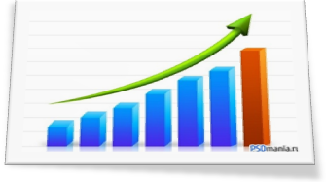
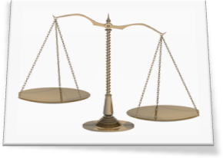
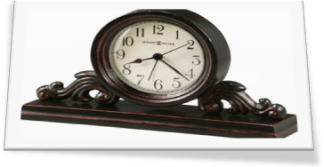
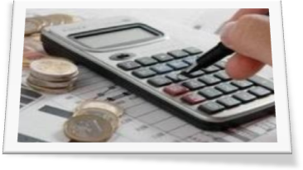
повышение бюджетной обеспеченности

обеспечение сбалансированности

своевременное исполнение расходных обязательств, недопущение просроченной кредиторской задолженности

повышение качества управления муниципальными финансами и эффективности бюджетных расходов

Структура налоговых и неналоговых доходов бюджета Треневского сельского поселения в 2016 году
тыс. рублей

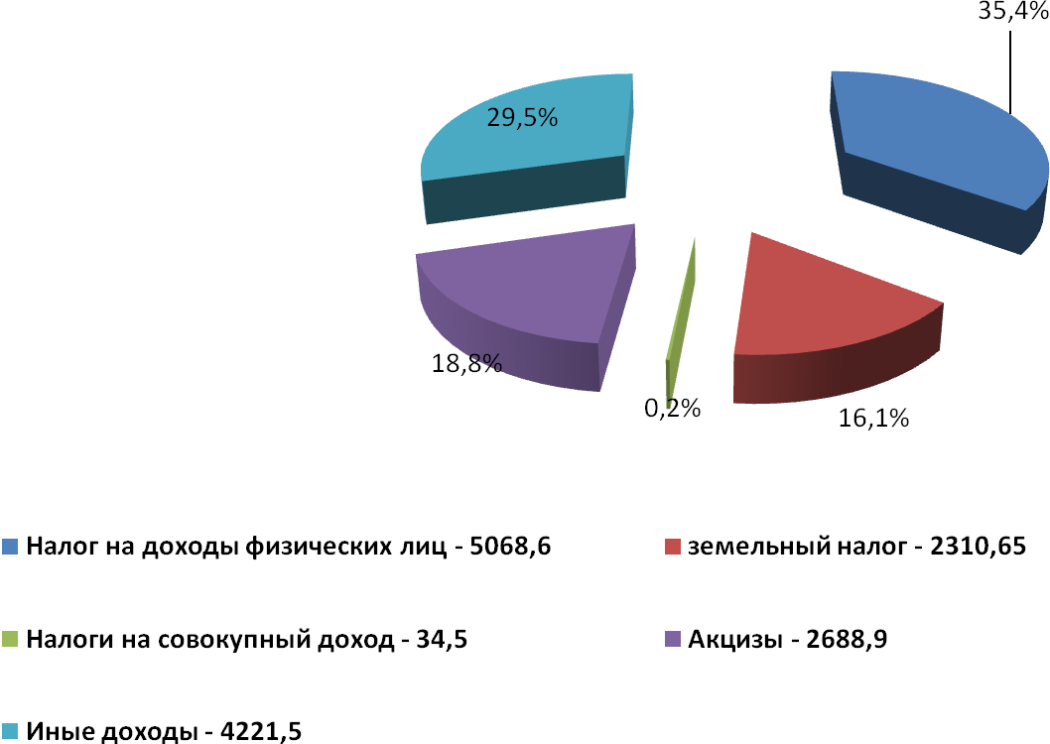

Структура расходов бюджета Миллеровского района
в 2016 году 1783235,3 тыс. рублей
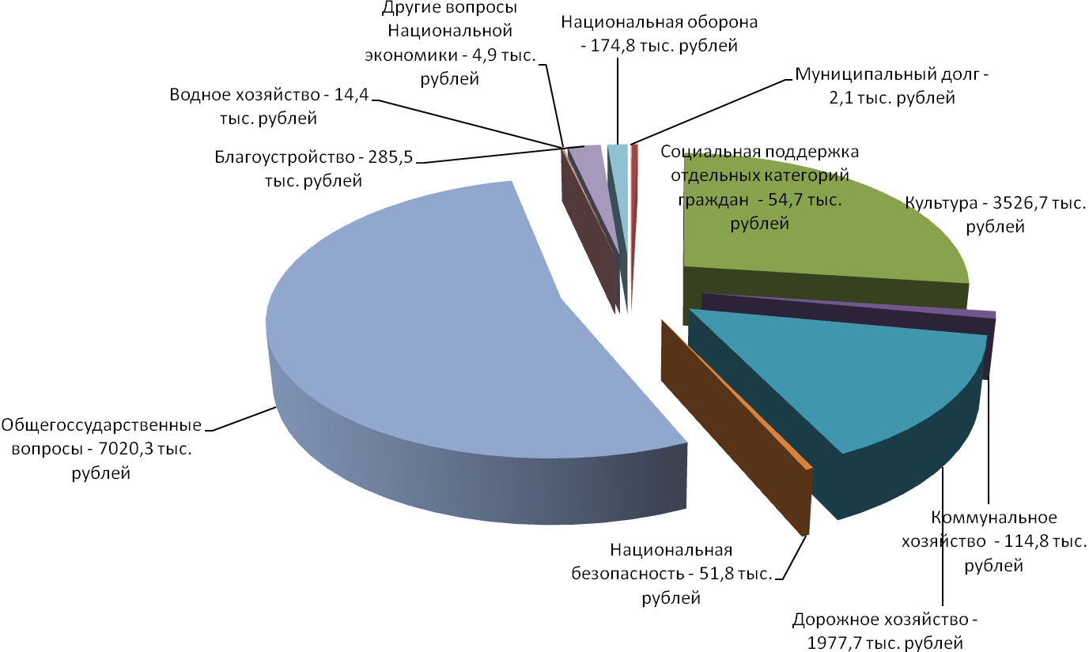
Структура муниципальных программ Треневского сельского поселения
в 2016 году.
Всего:
10229,95 тыс. рублей

Информационное общество
8,2 тыс.рублей – 0,08%
ЖКХ
418,48 тыс.рублей – 4,1%
Развитие транспортной системы
1977,64 тыс. рублей – 19,33%
Финансы

4890,31тыс. рублей – 47,72%
Противодействие преступности и защита от ЧС
1,1 тыс. рублей – 0,01%

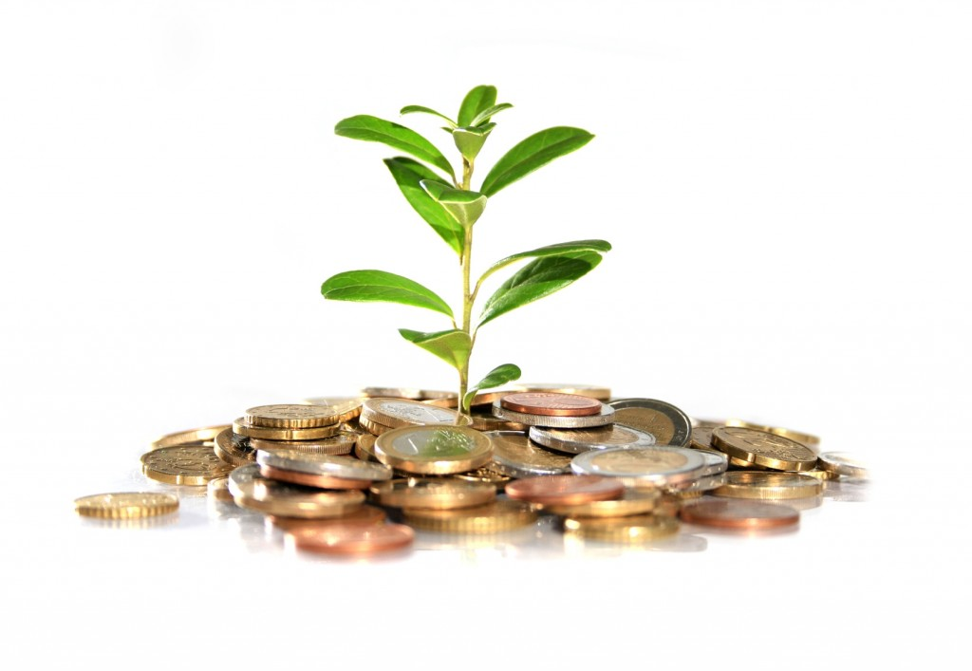
Развитие культуры
2879,50 тыс. рублей – 28,15%
Социальные программы
54,74 тыс. рублей – 0,53%

Иные программы

8,2 тыс. рублей – 0,08%

Динамика расходов бюджета Треневского сельского поселения
в 2013-2016 гг.
тыс. рублей
